Medidas salvajes
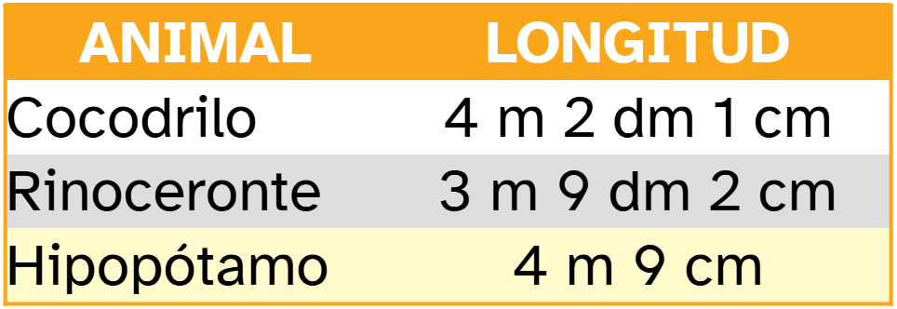

Con los datos anteriores, elabora en tu cuaderno una tabla como la de abajo. Utilízala para pasar las medidas complejas a incomplejas, y contesta las siguientes preguntas:

a) ¿Cuál de los animales anteriores es el que tiene mayor longitud?

Cocodrilo

b) ¿Cuántos cm más mide el cocodrilo que el rinoceronte?

421 – 392 = 29 m
29 m = 2900 cm

c) ¿Cuántos cm le faltan al hipopótamo para medir 5 metros?
5 m = 500 cm
500 – 409 = 91 cm

Complejo | km | hm | dam | m | dm | cm | mm | Incomplejo
4 m 2 dm 1 cm |  |  |  | 4 | 2 | 1 |  | 421 m
3 m 9 dm 2 cm |  |  |  | 3 | 9 | 2 |  | 392 m
4 m 9 cm |  |  |  | 4 |  | 9 |  | 409 m


“Medidas salvajes”, do proxecto cREAgal, publícase coa Licenza Creative Commons Recoñecemento Non-comercial Compartir igual 4.0

